**高级人工智能期终考试 厦门大学**

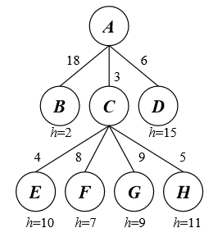**2016-1-3 (19:00-21:00)**

回答以下问题，不得参考任何书籍。题目理解有问题可以提问。

1. **基本概念（20分）**
2. **考虑右图的部分搜索树，其中边上标明了动作的代价，节点下是启发式函数的估值。假设采用A*算法，指出下一个要扩展的节点是什么？**

**E**

1. **简述一下遗传算法的主要组成部分。**

**选择父母进行交叉、变异，然后对后代进行择优（fitness函数）的迭代过程**

1. **什么是Occam’s Razor(剃刀)？**

**在表述能力相同的条件下，选择最简单的假设。**

1. **简述深度神经网络的主要特点及其在人工智能发展中的作用。**

**深度神经网络指含多个隐层的神经网络及其学习算法，其隐层可表示输入的不同抽象程度的特征，对人工智能发展起了里程碑式的作用。**

1. **CSP（15分）**

**英语中有Crossword puzzle (纵横字谜)，在一些格子上填上字母，纵横必须组成单词，这些单词又符合某些条件。例子：（HE HAD）**

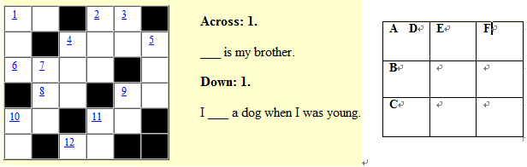

* 1. **怎样用搜索来描述此问题，何种搜索算法合适？填空是每次填一个单词还是填一个字母比较好？**

**深度优先。一个单词好。**

* 1. **怎样用CSP（约束满足）来描述此问题？变量应该是词还是字母？**
  2. **考虑上面右面简单的 字谜，ABC表示横向单词，DEF表示纵向单词，这些单词各不相同，且从下述表中选择：**

**add age ago aid all air and any ape act arm are art bat bee beg ben dad eat ear eel etc far fat for lee oaf rat tar**

**我们可以用前向检察来减少搜索空间。请举出两个可用于对A，D进行前向检查的约束条件，并指出满足这些检查后，A，D的可能集合分别是什么。**

**约束1：A,D的第一个字母相同，**

**约束2：A，D的其他字母都存在依次开头的单词**

1. **（20分）**
   1. **写出贝叶斯定理。**
   2. **什么是最大后验（MAP）假设？**
   3. **什么是最大似然（ML）假设？**
   4. **在什么情况下，MAP=ML？**
   5. **对疾病D，及其症状S1，S2（假设症状只有3种取值），其有关数据如下表：**

|  |  |  |  |  |  |  |  |  |  |  |  |  |  |  |
| --- | --- | --- | --- | --- | --- | --- | --- | --- | --- | --- | --- | --- | --- | --- |
| **实例** | **D** | | **S1=low** | | **S1=med** | | **S1=high** | | **S2=low** | | **S2=med** | | **S2=high** | |
| **300** | **T** | **100** | | **50** | | **30** | | **20** | | **10** | | **80** | | **10** | |
| **F** | **200** | | **20** | | **80** | | **100** | | **180** | | **10** | | **10** | |

**假设S1，S2条件独立于D，某人检查结果为S1=low，S2=low，那么他得病的概率是多少？**

**P(D|S1=low, S2=low)= xP(D,S1=low, S2=low)=x P(S1=low, S2=low| D) P(D)**

**= x P(S1=low| D) P(S2=low| D) P(D) (利用条件独立性)**

**=<0.5*0.1*1/3,0.1*0.9*2/3>=<0.05,0.18>=<5/23,18/23>**

**4.（15分）**

**（1）请给出HMM的定义。**

**（2）考虑用计算机来写作对联。假设已知上联求下联，可采用HMM来做。请问什么是观察值，什么是状态。**

**状态是下联的词（字），观察值是上联中对应的词（字）**

**(3)如何训练该HMM的状态转移概率和生成概率？**

**需要一个对联库（或利用唐诗中的律诗中的对句）来训练上下联中词（字）的对应概率。利用对联库、唐诗、宋词语料库来训练下联是一个合法的句子的概率。**

**5. 决策树。（15分）**

|  |  |  |  |  |
| --- | --- | --- | --- | --- |
| **实例** | **密度** | **纹理** | **硬度** | **类别** |
| **1** | **大** | **细** | **硬** | **橡树** |
| **2** | **大** | **粗** | **硬** | **橡树** |
| **3** | **大** | **细** | **硬** | **橡树** |
| **4** | **小** | **粗** | **软** | **橡树** |
| **5** | 小 | **粗** | **硬** | **松树** |
| **6** | 大 | **细** | **软** | **松树** |
| **7** | **大** | **粗** | **软** | **松树** |
| **8** | **大** | **细** | **软** | **松树** |

1. **解释什么叫做信息增益（Information Gain）？它在构造最优决策树中有何作用？**
2. **根据左图的训练数据，构造最优决策树。**

**硬度?**

**/ \**

**硬 软**

**/ \**

**密度? 密度?**

**/ \ / \**

**大 小 大 小**

**/ \ / \**

**橡树 松树 松树 橡树**

1. **你的决策树是如何区分“[密度=小，纹理=细，硬度=硬]”这个测试数据？**

**松树**

**6. 神经网络（15分）**

1. **给出BP算法中用梯度下降法调神经网络整连接权重的公式。**
2. **可用简单的神经网络来构造逻辑函数。假设激活函数采用符号函数sign(t)=1(if t> 0), 0(否则)，如下神经网络可表示NOT函数：**

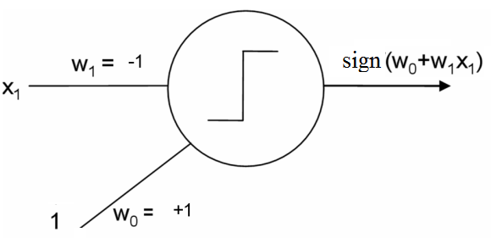

**请在下图中填上合适的权重以分别表示OR，AND函数：**

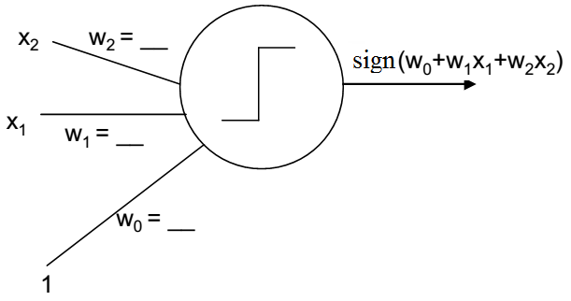

**OR: W0:0; W1:1; W2:1**

**AND: W0:-1; W1:1; W2:1**

1. **课上我们说到单个感知器无法表示XOR函数，但是多层感知器构成的神经网络可以。请用以上简单的神经网络作为部件构造出来。**

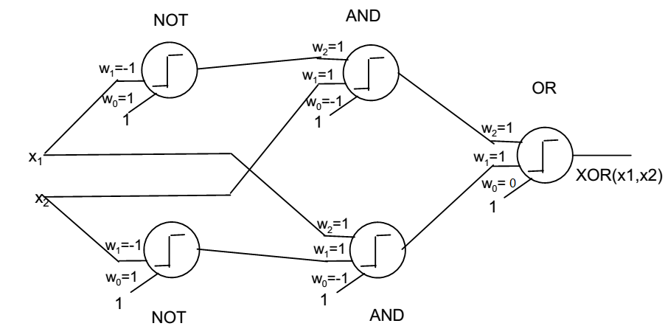

其实写出 x1 XOR x2 = x1 AND NOT x2 OR NOT x1 AND x2即可想到。